

**Praca projektowa programowanie obiektowe**

Kółko i Krzyżyk z komputerem

Prowadzący: Autor:

mgr inż. Ewa Żesławska Rafał Liszcz

nr albumu: 125148

Kierunek: Informatyka, grupa lab 2

Rzeszów 2024

**Spis treści**

**1.** **Opis założeń projektu**

**2.** **Specyfikacja wymagań**

**3.** **Opis struktury projektu**

**4.** **Harmonogram realizacji projektu**

**5.** **Prezentacja warstwy użytkowej projektu**

**6.** **Podsumowanie**

**7.** **Literatura**

1. **Opis założeń projektu**

W epoce cyfrowej, gdzie technologia umożliwia nie tylko efektywną pracę, ale i rozrywkę na wysokim poziomie, szukamy nowych sposobów na angażowanie naszych umysłów w sposób konstruktywny i przyjemny jednocześnie. Gry logiczne, takie jak niezmiennie popularne kółko i krzyżyk, stanowią doskonały przykład aktywności, która może dostarczyć zarówno rozrywki, jak i stymulacji intelektualnej. Jednakże, w tradycyjnej formie, możliwości tej gry są ograniczone, co skłania do poszukiwania nowych, bardziej zaawansowanych form interakcji, które pozwolą na pełniejsze wykorzystanie potencjału tkwiącego w tak prostych zasadach.

Projekt "Gra w kółko i krzyżyk z komputerem" odpowiada na te poszukiwania, przenosząc klasyczną grę na nowy poziom, gdzie gracze mogą się zmierzyć z komputerem. Celem projektu jest stworzenie aplikacji, która pozwoli na rozgrywkę w kółko i krzyżyk na planszy 3x3, w której komputer, działając jako przeciwnik, gra inteligentnie, tak by nigdy nie przegrywać, a co najwyżej doprowadzić do remisu.

Realizacja projektu przebiega w kilku etapach, począwszy od projektowania interfejsu użytkownika, przez implementację logiki gry, aż po opracowanie algorytmu umożliwiającego komputerowi inteligentną grę. Wynikiem tych prac jest prosta aplikacja desktopowa, która, wykorzystując Java Swing dla interfejsu graficznego i MySQL dla zarządzania danymi użytkowników oraz historii rozgrywek, oferuje użytkownikom nie tylko możliwość rozgrywki, ale również śledzenia swoich postępów i wyników.

### **Cele i Założenia Projektu**

**Cel Projektu:** Stworzenie interaktywnej aplikacji "Gra w kółko i krzyżyk z komputerem", która oferuje użytkownikom możliwość rozgrywki przeciwko zaawansowanemu algorytmicznie komputerowi, gwarantującemu minimum remis w każdej partii.

**Problem i Jego Źródło:** Choć kółko i krzyżyk jest prostą i szeroko znaną grą, brakuje wersji, która oferowałaby graczom wyzwanie na poziomie większym niż losowa lub przewidywalna gra przeciwko innemu człowiekowi. Rozwój technologii pozwala na stworzenie inteligentnego przeciwnika, który dostarczy nowych doświadczeń i wyzwań dla graczy.

**Ważność Problemu:** Wyzwanie intelektualne, które stawia przed graczami inteligentny przeciwnik, ma znaczący wpływ na rozwój umiejętności logicznego myślenia i strategii. Projekt ten ma potencjał do stania się narzędziem edukacyjnym, a także sposobem na interesującą rozrywkę.

**Rozwiązanie Problemu:** Wykorzystanie algorytmów MinMax do stworzenia przeciwnika komputerowego, który jest w stanie zapewnić optymalną grę, stanowi kluczowe rozwiązanie problemu. Aplikacja zostanie wyposażona w interfejs użytkownika, system zarządzania rozgrywką oraz bazę danych do przechowywania wyników.

**Kroki Realizacji Projektu:**

* Projektowanie interfejsu użytkownika przy użyciu Java Swing, który jest intuicyjny i przyjazny dla graczy.
* Implementacja logiki gry, włączając algorytmy sztucznej inteligencji dla przeciwnika komputerowego.
* Opracowanie systemu zarządzania rozgrywką, w tym zapisu wyników i statystyk rozgrywek.
* Testowanie i optymalizacja algorytmów AI, aby zapewnić, że komputer nigdy nie przegrywa.
* Wdrożenie systemu baz danych MySQL dla zarządzania danymi użytkowników i historii rozgrywek.

**Wynik Projektu:** Ostatecznym produktem będzie aplikacja desktopowa, która nie tylko zaoferuje rozgrywkę w kółko i krzyżyk przeciwko inteligentnemu przeciwnikowi komputerowemu, ale także przekształci tę klasyczną grę w narzędzie stymulujące rozwój umiejętności logicznych i strategicznych graczy. Projekt ma potencjał do stania się ważnym narzędziem w arsenale narzędzi edukacyjnych, a także popularną formą rozrywki.

1. **Specyfikacja Wymagań**

**Wymagania Funkcjonalne:**

* **Rozgrywka**: Umożliwienie użytkownikowi rozpoczęcia nowej gry przeciwko komputerowi na planszy 3x3.
* **Wybór Symbolu**: Umożliwienie użytkownikowi wyboru symbolu (kółko lub krzyżyk) przed rozpoczęciem gry.
* **Ruchy Gracza**: Pozwolenie na wykonanie ruchu przez kliknięcie na wolne pole na planszy.
* **Ruchy Komputera**: Automatyczne generowanie ruchów przez komputer, wykorzystujące algorytm minimax do zapewnienia, że komputer nigdy nie przegrywa.
* **Sprawdzanie Wyniku**: Automatyczne sprawdzanie i ogłaszanie wyniku gry (wygrana, przegrana, remis) po każdym ruchu.
* **Historia Rozgrywki**: Rejestrowanie wyników każdej rozgrywki w bazie danych, z możliwością przeglądania historii przez użytkownika.
* **Logowanie/Rejestracja**: Umożliwienie użytkownikom tworzenia konta i logowania się, aby śledzić swoje postępy.
* **Ranking Graczy**: Wyświetlanie rankingu graczy na podstawie liczby wygranych/rozegranych gier.
* **Ustawienia**: Dostęp do ustawień gry, umożliwiający m.in. zmianę symbolu gracza, włączenie/wyłączenie dźwięku.

**Wymagania Niefunkcjonalne:**

* **Użyteczność**: Interfejs użytkownika musi być intuicyjny i łatwy w użyciu, zapewniając płynne przejście między różnymi częściami aplikacji.
* **Wydajność**: Gra powinna reagować na działania użytkownika bez opóźnień, a ruchy komputera powinny być generowane szybko, by nie zakłócać płynności rozgrywki.
* **Bezpieczeństwo**: Dane użytkowników, w tym hasła i historia gier, muszą być bezpiecznie przechowywane i chronione przed nieautoryzowanym dostępem.
* **Skalowalność**: System powinien być zaprojektowany w sposób umożliwiający łatwe dodawanie nowych funkcji, takich jak różne tryby gry czy personalizacja planszy.
* **Zgodność**: Aplikacja powinna być kompatybilna z głównymi systemami operacyjnymi (Windows, macOS, Linux) bez potrzeby instalowania dodatkowego oprogramowania.
* **Niezawodność**: Gra powinna działać stabilnie, bez błędów powodujących jej zawieszenie czy utratę postępów gry.
* **Dostępność**: Aplikacja powinna być dostępna do pobrania z oficjalnej strony internetowej lub repozytorium GitHub.
* **Testowalność**: Kod źródłowy musi być napisany w sposób umożliwiający łatwe przeprowadzanie testów jednostkowych i integracyjnych.
* **Dokumentacja**: Projekt powinien zawierać kompletną dokumentację, w tym instrukcję użytkownika i dokumentację techniczną dla programistów.

### **Opis Struktury Projektu Gry "Kółko i Krzyżyk z Komputerem"**

#### Środowisko Rozwojowe i Narzędzia

* **Język Programowania:** Java, wykorzystywana ze względu na jej uniwersalność i wszechstronne wsparcie dla tworzenia aplikacji wieloplatformowych.

**GUI Toolkit:** Swing - Użyta w projekcie wersja Swing jest zintegrowana z JDK, dlatego zaleca się użycie tej samej wersji JDK dla kompatybilności.

* **Środowisko Programistyczne:** IntelliJ IDEA, zapewniające kompleksowe wsparcie dla języka Java, w tym zarządzanie zależnościami, debugowanie i refaktoryzację kodu.
* **Zarządzanie Bazą Danych:** MySQL, wybrany ze względu na jego niezawodność i łatwość integracji z aplikacjami Java za pomocą JDBC.
* **MySQL Connector J:** Zalecana wersja: MySQL Connector J 8.2.0 – Jest to zgodny sterownik JDBC dla wersji MySQL 8.0, który zapewnia wysoką wydajność połączeń z bazą danych.

**Zarządzanie Danymi:**

Dane użytkownika, takie jak wyniki gier, są przechowywane w lokalnej bazie danych MySQL. Umożliwia to łatwe przechowywanie i odczytywanie wyników, oferując użytkownikom możliwość śledzenia swoich postępów. Struktura bazy danych skupia się na tabelach: użytkownicy, wyniki, co pozwala na efektywne zarządzanie danymi gry.

#### Diagram Klas:

#### 

Rysunek 1. Diagram klas

#### **Hierarchia Klas**

Projekt składa się z następujących głównych klas:

* **Main:** Punkt wejścia do aplikacji, inicjalizuje interfejs użytkownika i rozpoczyna sesję gry.
* **User:** Reprezentuje użytkownika gry, przechowując jego dane, takie jak nazwa użytkownika i statystyki gier.
* **GameHistory:** Zarządza historią rozgrywek, umożliwiając zapis i odczyt wyników gier z bazy danych.
* **GameMenu:** Zapewnia interfejs użytkownika dla głównego menu gry, w tym opcje rozpoczęcia nowej gry, wyświetlenia statystyk i wyjścia z aplikacji.
* **TicTacToe:** Zarządza logiką gry, w tym inicjalizacją planszy, przetwarzaniem ruchów gracza i komputera oraz sprawdzaniem warunków zwycięstwa.
* **LoginForm:** Zarządza procesem logowania użytkownika, w tym weryfikacją danych logowania i autoryzacją dostępu do gry. Zapewnia interfejs użytkownika dla wprowadzenia danych logowania.
* **RegisterForm:** Umożliwia rejestrację nowych użytkowników w systemie, zbierając i weryfikując dane rejestracyjne, takie jak nazwa użytkownika, adres e-mail i hasło. Zapewnia interfejs użytkownika dla procesu rejestracji.

Każda klasa zawiera zestaw metod odpowiedzialnych za specyficzne działania, takie jak aktualizacja interfejsu użytkownika, przetwarzanie ruchów w grze oraz komunikacja z bazą danych dla zapisu i odczytu danych gry.

#### Struktura Przechowywanych Danych

Baza danych składa się z dwóch głównych tabel:

* **Users:** Przechowuje informacje o użytkownikach, w tym ich identyfikatory, nazwy i hasła.
* **Game_results:** Rejestruje wyniki poszczególnych gier, w tym date rozgrywki i zwycięzce. Każde konto ma własne wyniki

1. **Harmonogram realizacji projektu**

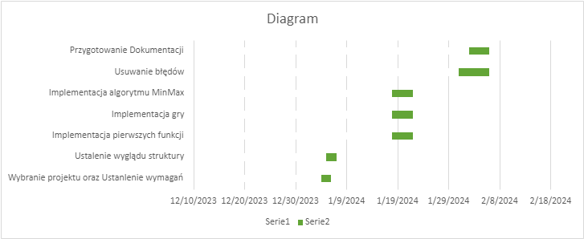

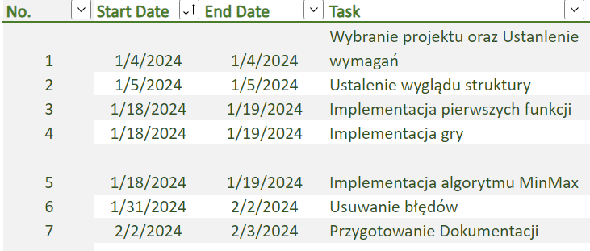

Rysunek 2,3.Diagram Gantta Excel

Projekt realizowany był z wykorzystaniem systemu kontroli wersji Git, wszystkie pliki źródłowe projektu znajdują się pod adres: <https://github.com/rakvvv/Projekt-z-PO> i będą dostępne do 31.01.2025. Na rysunku 4 przedstawiono zrzut ekranu pokazujący historię kosmitów.

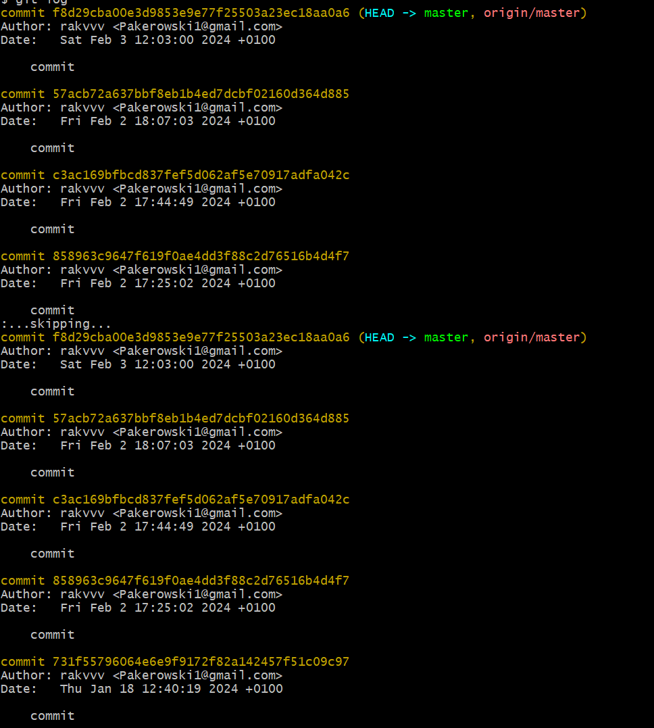

Rysunek 4. Historia commitów

1. **Prezentacja warstwy użytkowej projektu**

Program „Gra w Kółko i Krzyżyk z Komputerem” korzysta z połączenia między klasami Javy a bazą danych, realizowanym za pomocą technologii SQL i JDBC. Aby umożliwić to połączenie, konieczne jest użycie biblioteki SQL-Connector-j-8.2.0.jar, którą można pobrać z oficjalnej strony MySQL pod adresem: <https://dev.mysql.com/downloads/connector/j/>. Proces ten wymaga wybrania odpowiedniej wersji pliku JAR zgodnie z systemem operacyjnym, jak pokazano na ilustracjach.

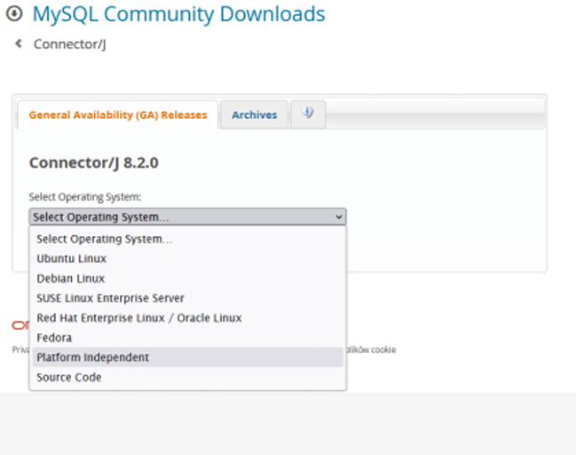

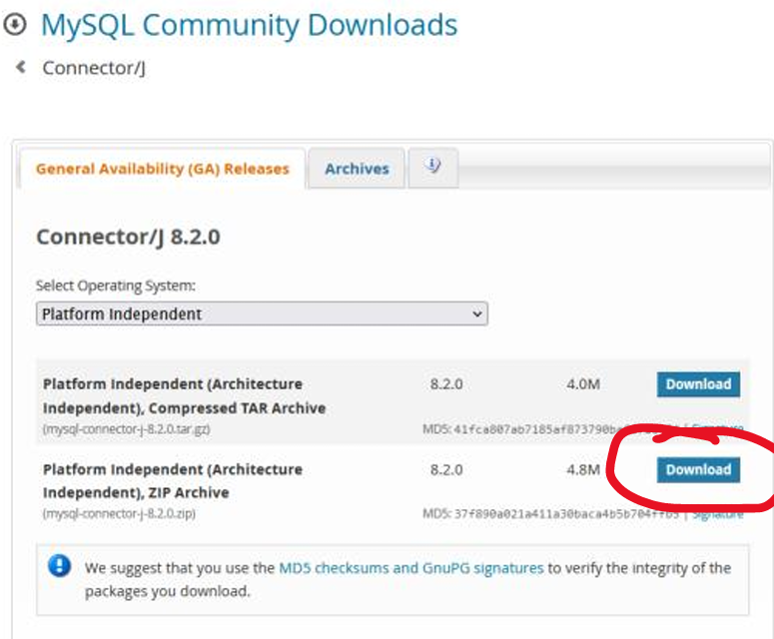

**Rysunek 5, 6:** Zrzuty ekranu ilustrujące proces pobierania pliku JAR.

Po pomyślnym pobraniu pliku JAR, kolejnym krokiem jest jego zaimportowanie do projektu w środowisku IntelliJ IDEA. Można to zrobić, przechodząc do opcji **FILE -> Project Structure** i wykonując czynności zgodnie z instrukcjami przedstawionymi na kolejnych ilustracjach.

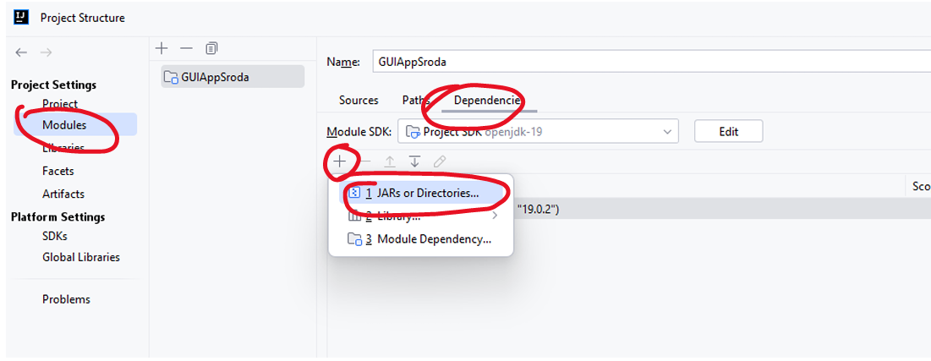

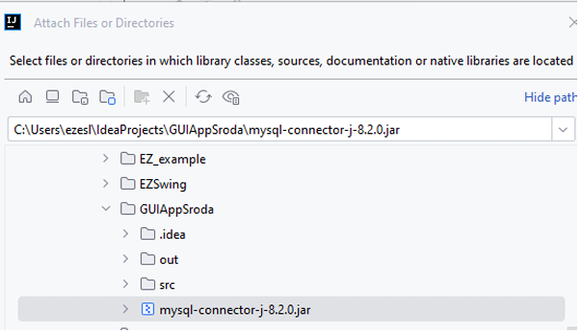

**Rysunek 7,8:** Zrzuty ekranu pokazujące proces dodawania pliku JAR do projektu.

Dalej, konieczne jest utworzenie bazy danych, co można zrealizować za pomocą narzędzia XAMPP, dostępnego do pobrania pod adresem: <https://www.apachefriends.org/index.html>. Po zainstalowaniu XAMPP i uruchomieniu modułów Apache oraz MySQL, jak pokazano na poniższym zrzucie ekranu, użytkownik powinien przejść do lokalnego serwera bazy danych poprzez <http://localhost/phpmyadmin>.

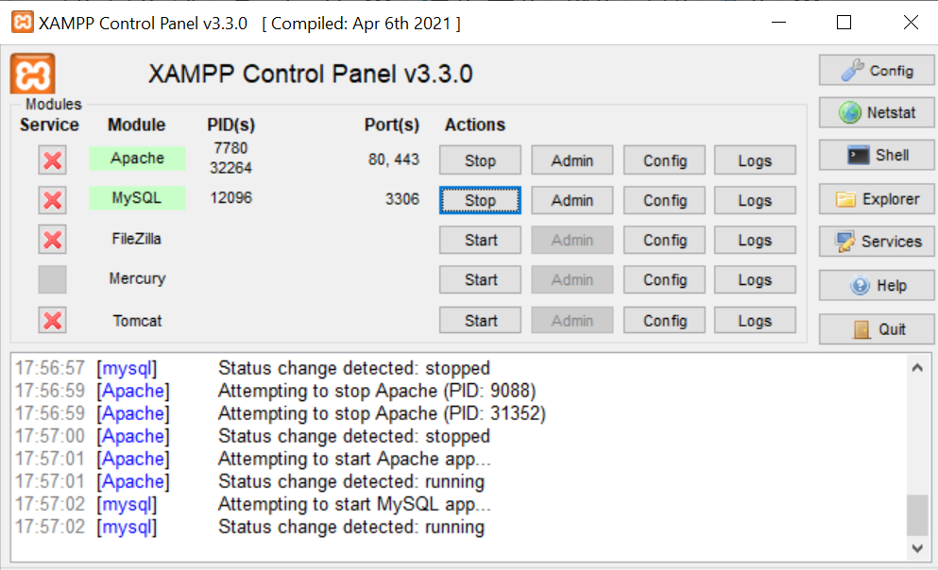

**Rysunek 9:** Zdjęcie przedstawiające panel sterowania XAMPP.

Na stronie zarządzania bazą danych, poprzez zakładkę „New”, należy utworzyć nową bazę danych o nazwie „tictactoe”. Jest to kluczowy moment, ponieważ od nazwy bazy zależy poprawne połączenie aplikacji z danymi. Następnie, w zakładce „SQL”, wprowadzane są zapytania SQL służące do utworzenia tabel niezbędnych dla działania programu. Ważne jest, aby nazwy kolumn w tabelach odpowiadały tym, które są wykorzystywane w aplikacji „Gra w Kółko i Krzyżyk z Komputerem”, aby uniknąć błędów połączenia.

### **Zapytania SQL do Stworzenia Tabel**

Po utworzeniu bazy danych **tictactoe** należy przejśćzakładki „SQL” w phpMyAdmin, aby wykonać następujące zapytania SQL, które utworzą niezbędne tabele dla aplikacji.

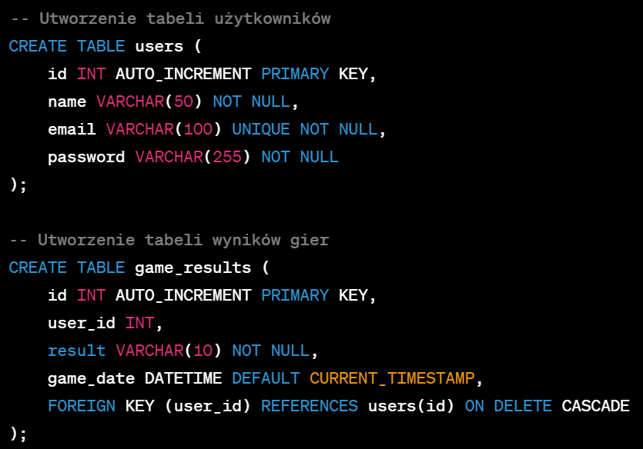

**Zdjęcie 10.**Zapytania SQL

#### **Główne Okno Aplikacji**

Po uruchomieniu aplikacji użytkownik jest przywitany przez ekran logowania, gdzie może wprowadzić swoje dane logowania lub zarejestrować się, jeśli jeszcze tego nie zrobił. Po pomyślnym zalogowaniu się, użytkownik przenoszony jest do menu głównego gry.

W menu głównym prezentowane są następujące opcje:

* **Rozpocznij Grę**: Rozpoczyna nową grę w kółko i krzyżyk z komputerem.
* **Historia Gier**: Wyświetla historię rozegranych gier wraz z datami i wynikami.
* **Wyloguj**: Pozwala użytkownikowi się wylogować i powrócić do ekranu logowania.

#### **Rozgrywka**

Gra w kółko i krzyżyk odbywa się na standardowej planszy 3x3. Użytkownik gra przeciwko komputerowi, który stosuje zaawansowaną strategię, aby nigdy nie przegrać, gwarantując co najmniej remis. Użytkownik może wybrać, kto rozpoczyna grę – on sam lub komputer.

#### **Historia Gier**

W sekcji historii gier użytkownik może przeglądać swoje poprzednie partie, które są zapisywane w bazie danych. Każdy wpis zawiera datę gry oraz wynik. Użytkownik ma również możliwość wyczyszczenia historii swoich gier.

#### **Rejestracja i Logowanie**

Aplikacja oferuje prosty proces rejestracji i logowania, dzięki czemu użytkownicy mogą tworzyć swoje konta, logować się, aby śledzić swoje wyniki i historię gier.

#### **Ustawienia Gry**

Użytkownik może dostosować niektóre aspekty gry, takie jak kto rozpoczyna grę.

#### **Wylogowanie**

Po zakończeniu sesji użytkownik może łatwo się wylogować, co zapewnia, że dostęp do historii gier i opcji gry jest bezpieczny i prywatny.

### **Zrzuty Ekranu**

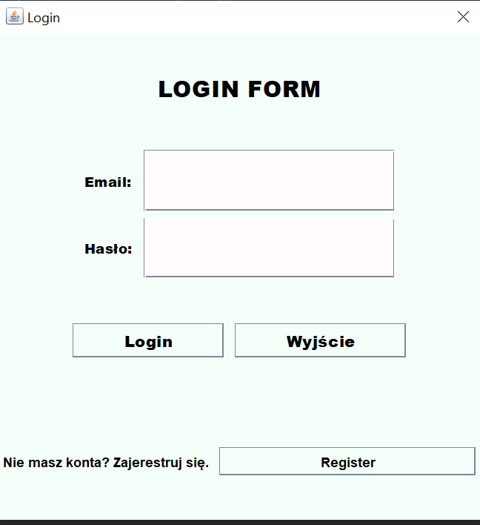

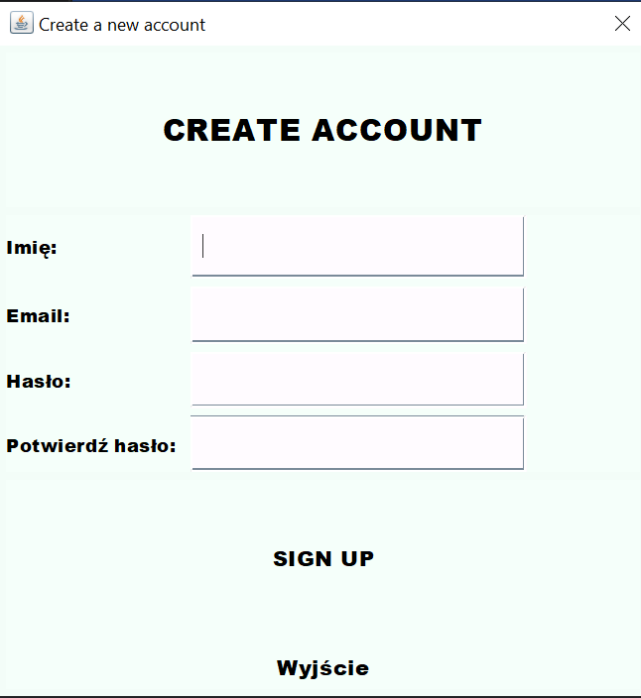

* **Rysunek 11,12**: Ekran logowania i Rejestracja

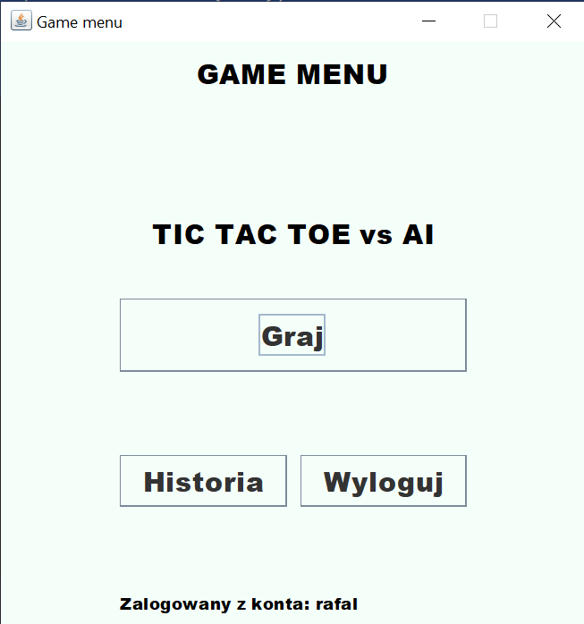

* **Rysunek 13**: Menu główne gry.

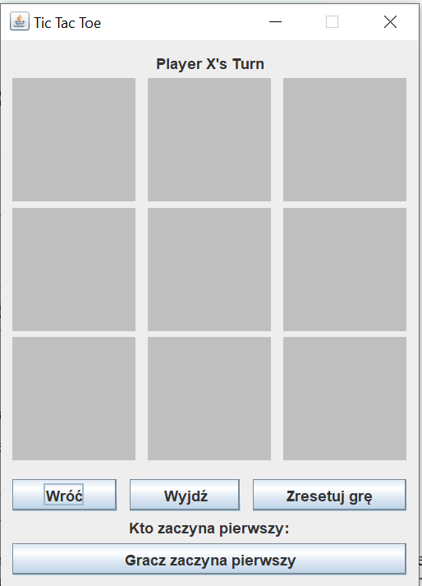

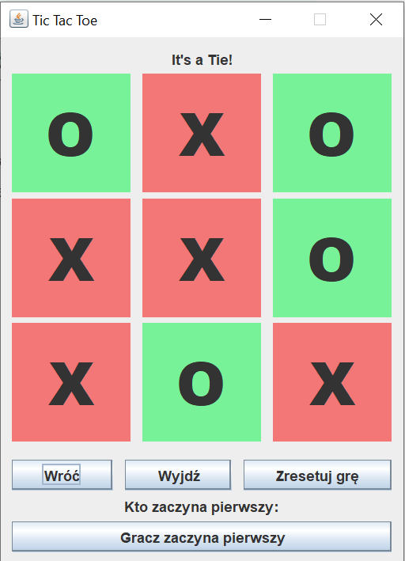

* **Rysunek 14**: Interfejs gry w kółko i krzyżyk.

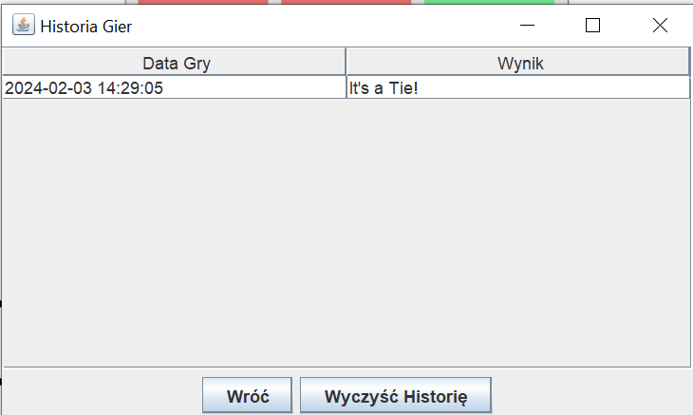

* **Rysunek 15**: Ekran historii gier

Aplikacja "Gra w Kółko i Krzyżyk z Komputerem" zapewnia intuicyjne i przyjazne dla użytkownika środowisko, umożliwiając łatwe nawigowanie po różnych sekcjach gry, zarządzanie Historia Gier oraz cieszenie się grą w kółko i krzyżyk przeciwko wysoce inteligentnemu przeciwnikowi.

Podsumowując:

**Główne Funkcje:** Aplikacja umożliwia użytkownikom grę w klasyczną grę w kółko i krzyżyk przeciwko komputerowi. Oto główne funkcje Twojej aplikacji:

* **Autentykacja Użytkownika:** Aplikacja rozpoczyna się od etapu autentykacji użytkownika, gdzie użytkownik może zalogować się lub zarejestrować konto, zapewniając personalizowaną i zapisując historię jego rozgrywek.
* **Menu Główne:** Po zalogowaniu użytkownicy przenoszeni są do menu głównego, gdzie mogą wybierać różne opcje, takie jak rozpoczęcie nowej gry, przeglądanie historii rozgrywek lub wylogowanie się z konta.
* **Rozgrywka:** W głównym trybie gry użytkownicy mogą grać przeciwko komputerowi w kółko i krzyżyk. Komputer wykorzystuje algorytm minimax, aby zapewnić konkurencyjność i nie przegrywać.
* **Historia Rozgrywek:** Aplikacja przechowuje historię rozgrywek, co pozwala użytkownikowi śledzić swoje wyniki oraz szczegóły każdej rozgrywki, takie jak data i wynik.

**Użytkownik i Interfejs:** Interfejs użytkownika został zaprojektowany z myślą o prostocie i przyjazności dla użytkownika, umożliwiając łatwe nawigowanie i rozpoczęcie gry w kółko i krzyżyk bez zbędnych komplikacji.

1. **Podsumowanie**

* Aplikacja "Kółko i krzyżyk" jest napisana w języku Java i wykorzystuje framework Java Swing do tworzenia interfejsu graficznego.
* Komputer w aplikacji działa inteligentnie i stara się nie przegrywać, co jest osiągnięte poprzez zastosowanie algorytmu minimax.
* Projekt składa się z kilku klas, takich jak **Main**, **User**, **GameHistory**, **GameMenu**, **LoginForm**, i **TicTacToe**, które odpowiedzialne są za różne aspekty gry i interfejsu użytkowik
* Aplikacja wykorzystuje bazę danych MySQL do przechowywania historii gier oraz danych uzytkownika.

## **Zrealizowane prace:**

* **Stworzenie aplikacji "Kółko i krzyżyk"**: Została napisana aplikacja gry w "Kółko i krzyżyk" z możliwością rozgrywki przeciwko komputerowi na planszy 3x3.
* **Inteligentny komputer**: Komputer został zoptymalizowany do gry w sposób inteligentny, co oznacza, że zawsze dąży do remisu lub wygranej, stosując odpowiednią strategię używając algorytmu MinMax.
* **Interfejs graficzny**: Stworzono interfejs graficzny aplikacji, który umożliwia użytkownikowi wygodne i intuicyjne korzystanie z gry.
* **Baza danych**: Zaimplementowano bazę danych MySQL, która przechowuje historię rozgrywek użytkowników, umożliwiając im śledzenie swoich wyników.
* **Rejestracja i logowanie użytkowników**: Zaimplementowano funkcje rejestracji i logowania użytkowników, aby mogli zachować historię gier.

## **Planowane dalsze prace rozwojowe:**

* Rozbudowę interfejsu użytkownika poprzez dodanie większej liczby opcji dostosowania wyglądu planszy oraz stylu gry.
* Rozważenie dodania różnych trybów gry, w tym trybu gry online, aby umożliwić użytkownikom rozgrywkę z innymi graczami.
* Implementację funkcji zapisywania i wczytywania gier, co pozwoli użytkownikom kontynuować rozgrywkę w późniejszym czasie.
* Dodanie systemu statystyk i osiągnięć, który nagradza użytkowników za różne osiągnięcia w grze.
* Rozważenie stworzenia wersji mobilnych aplikacji, aby umożliwić użytkownikom grę w "Kółko i krzyżyk" na smartfonach i tabletach.
* Kontynuację testowania aplikacji pod kątem błędów i optymalizację jej działania, aby zapewnić płynne i stabilne doświadczenie użytkownika.
* Wzmocnienie zabezpieczeń danych użytkowników w celu ochrony ich informacji i historii rozgrywek.
* Udostępnienie wsparcia technicznego dla użytkowników i rozwiązywanie ewentualnych problemów związanych z aplikacją.

1. **Literatura**

Podczas tworzenia aplikacji kółko i krzyżyk pomocne były różne źródła:

**Książki:**

* "Artificial Intelligence: A Modern Approach" autorstwa Stuart Russell i Peter Norvig - Ta książka jest jednym z kluczowych podręczników dotyczących sztucznej inteligencji i zawiera rozdział poświęcony grze w kolko i krzyżyk, w którym omawiane są różne strategie i algorytmy, w tym Minimax.

**Artykuły:**

* "Adaptive Play in Tic-Tac-Toe" autorstwa Martin Zinkevich i Michael Bowling - Ten artykuł bada strategie gry w kolko i krzyżyk, w tym implementację Minimax, ale także omawia bardziej zaawansowane techniki gry, takie jak uczenie maszynowe.

**Strony WWW:**

1. Official Documentation of Java Platform, Standard Ed.

Link: <https://docs.oracle.com/javase/8/docs/api/> (data dostępu: 03.02.2024)

2. Stack Overflow

Link: <https://stackoverflow.com/> (data dostępu: 03.02.2024)

3. GitHub

Link: <https://github.com/> (data dostępu: 03.02.2024)